Рекомендации для родителей по воспитанию гиперактивных детей
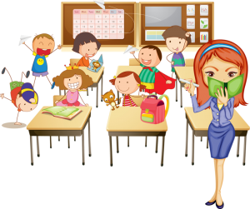1. В своих отношениях с ребёнком поддерживайте позитивную установку. Хвалите его в каждом случае, когда он этого заслуживает, подчёркивайте успехи. Это помогает укрепить уверенность ребёнка в своих силах.
2. Избегайте повторения слов «нет» и «нельзя».
3. Говорите сдержанно, спокойно, мягко. (Окрики возбуждают ребёнка).
4. Давайте ребёнку только одно задание на определённый отрезок времени, чтобы он мог его завершить.
5. Для подкрепления устных инструкций используйте зрительную стимуляцию.
6. Поощряйте ребёнка за все виды деятельности, требующие концентрации внимания (например, работа с кубиками, конструктором, настольными играми, раскрашивание, чтение).
7. Поддерживайте дома чёткий распорядок дня. Время приёма пищи, выполнения домашних дели сна ежедневно должно соответствовать этому распорядку.
8. Избегайте по возможности скоплений людей. Пребывание в крупных магазинах, на рынках и т.п. оказывает на ребёнка чрезмерное стимулирующее действие.
9. Оберегайте ребёнка от утомления, поскольку оно приводит к снижению самоконтроля и нарастанию гиперактивности.
10. Давайте ребёнку возможность расходовать избыточную энергию. Полезна ежедневная физическая активность на свежем воздухе – прогулки, бег, спортивные занятия (гимнастика, плавание, теннис, но не борьба или бокс, т.к. эти виды спорта травматичны).
11. Помните о том, что присущая детям гиперактивность может удерживаться под разумным контролем с помощью перечисленных мер.
Список литературы:
Арцишевская И. Л. Работа психолога с гиперактивными детьми в детском саду. М.: Книголюб, 2003.
Байярд Р. Т., Байярд Д. Ваш беспокойный подросток. М.: Просвещение, 1991.
Брязгунов И. П., Касатикова Е. В. Дефицит внимания с гиперактивностью у детей. М.: Медпрактика-М, 2002.

